Приложение 1

ЗАЯВКА

на участие в X Всероссийской научно-методической конференции

"Музыкальное образование в XXI веке: опыт и развитие, актуальные проблемы и перспективы".

(на официальном бланке учреждения; все поля заполнять обязательно!)

Ф.И.О. участника: должность, звание

Учебное заведение
(полное и сокращенное наименование
учреждения, почтовый и электронный адрес, контактный телефон)

Контактный телефон и e-mail участника
(с указанием формы участия: очная, заочная, слушатель)
Тема статьи, выступления
(хронометраж выступления)
Фотография участника для очного и заочного участия формате JPEG
Почтовый адрес (для почтового отправления Сборника материалов конференции)

Руководитель _____________ Ф.И.О.
М.П. (подпись)

Приложение 2
СОГЛАСИЕ
на обработку персональных данных
участников X Всероссийской научно-методической конференции "Музыкальное образование в XXI веке: опыт и развитие, актуальные проблемы и перспективы".
"___" __________ 20__г.
Я*, __________________________________________________________________________
(Ф.И.О)
**_____________________________серия______№_________ выдан_________________
(вид документа, удостоверяющего личность)
_____________________________________________________________________________
(когда и кем выдан)
настоящим даю свое согласие оргкомитету X Всероссийской научно-методической конференции "Музыкальное образование в XXI веке: опыт и развитие, актуальные проблемы и перспективы" на обработку персональных данных
_____________________________________________________________________________
(Ф. И. О. участника)
и подтверждаю, что, давая такое согласие, я действую добровольно и в своих интересах.
Согласие дается мною для использования в целях моего участия
в X Всероссийской научно-методической конференции "Музыкальное образование
в XXI веке: опыт и развитие, актуальные проблемы и перспективы" и распространяется на следующую информацию: данные паспорта; место работы; контактные данные (номер телефона, e-mail); фотографии, аудиозаписи, видеозаписи и иные сведения, относящиеся
к персональным данным участника; а также на размещение фото, видео-
и аудиозаписей, сделанных в процессе проведения мероприятия, на стендах и официальном сайте учреждения, в печатной продукции и социальных сетях.
Настоящее Согласие представляется на осуществление любых действий
в отношении моих персональных данных, которые необходимы для достижения указанных выше целей, включая (без ограничения) сбор, систематизацию, накопление, хранение, уточнение (обновление, изменение), использование, распространение (в том числе передачу контролирующим органам, учредителю и методическим организациям в сфере образования), обезличивание, а также осуществление любых иных действий с персональными данными участника, предусмотренных действующим законодательством Российской Федерации.
Я информирован(а), что возможна обработка материалов и/или их частей
для улучшения качества и изменения фона.
Подписывая данное соглашение, я полностью передаю все права на публичную демонстрацию материалов и/или их частей оргкомитету X Всероссийской научно-методической конференции "Музыкальное образование в XXI веке: опыт и развитие, актуальные проблемы и перспективы".
Данное согласие действует в течение срока хранения информации.
Данное согласие может быть отозвано в любой момент по моему письменному заявлению.
Я подтверждаю, что, давая такое согласие, я действую по собственной воле
и в своих интересах.
_____________________________ /_______________________/
(дата, подпись лица, давшего согласие) (расшифровка подписи)

Приложение 3
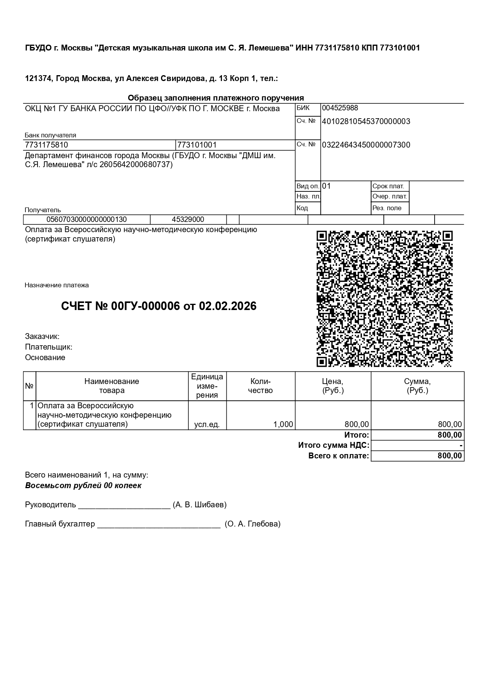

Приложение 4
